盐城市2015届高三年级第一学期期中考试
历 史 试 题
本试卷分第I卷（选择题）和第II卷（非选择题）两部分，共120分，考试用时100分钟。
第I卷（选择题 共60分）
一、选择题：本大题共20小题，每小题3分，共计60分。在每小题列出的四个选项中，只有一项是最符合题目要求的。
1.《左传·昭公七年》载：“天有十日，人有十等，下所以事上，上所以共神也。故王臣公，公臣大夫，大夫臣士，士臣皂，皂臣舆，舆臣隶，隶臣僚，僚臣仆，仆臣台。马有圉，牛有牧，以待百事。”材料反映了
A.等级森严的分封制 B.专制主义中央集权制
C.“三纲五常”的原则 D.“天人感应”的思想
2.史学家张岂之认为，一个新的封建王朝的建设，“必然要体现自己的新”，但“也离不开别人的旧”。下列最能体现材料中观点的史实是
A.隋朝的科举制 B.唐朝的三省六部制
C.元朝的行省制 D.明朝的内阁制
3.北宋王辟之《渑水燕谈录》记载：“赡（人名）初造墨，遇异人传和胶法。……赡死，婿董仲渊因其法而加胶，墨尤坚致，恨其即死，流传不多也。”这表明当时民间手工业
A.开始超越了官营手工业 B.手工技术传承具有封闭性
C.在官府压制下艰难发展 D.产品与市场联系日益密切
4.明永乐九年公布关于杂剧的禁令：“凡乐人搬作杂剧戏文，不许妆扮历代帝王、后妃、忠臣、节烈、先圣、先贤、神象，违者杖一百，官民之家扮者同罪。其神仙及义夫、节妇、孝子、贤孙、劝人为善者不在禁限。”这一禁令说明明代
A.文化专制开始影响民众生活 B.文化政策体现统治者治国理念
C.中央集权制全面走向反动 D.市民文化成为社会的主流文化
5.梁启超在《清代学术概论》中认为清代学术思潮是“以复古为解放”。下列可以佐证该观点的是
A.李鸿章主张“中体西用” B.康有为撰写《孔子改制考》
C.袁世凯倡导“尊孔复古” D.陈独秀发表《文学革命论》
6.20世纪初期，新派诗人刘大白的《卖布谣》写道：“土布粗，洋布细，洋布便宜，财主欢喜。土布没人要，饿倒哥哥嫂嫂。”这首歌谣反映了当时
①农村手工业者的辛劳和悲苦 ②自给自足的自然经济完全解体
③中国卷入资本主义世界市场 ④民族资本主义的发展陷入困境
A.①② B.①②③ C.①③ D.①②④
7.《张季子九录·文录》认为，“起而革命者，代不乏人，然不过一朝一姓之变革而已。孙中山之革命，则为国体之改革，与一朝一姓之变革迥然不同。”下列最能论证此观点的是
A.辛亥革命改变了中国的社会性质 B.辛亥革命实现了人民当家做主
C.辛亥革命推动了中国的近代化 D.辛亥革命结束了封建君主专制
8.1904年，清政府学部颁布《奏定学堂章程》，规定了中学堂如下课程、课时。从中可以看出清末教育
课程 | 修身 | 读经讲经 | 中学文学 | 外语 | 历史 | 地理
课时 | 5 | 45 | 19 | 36 | 11 | 11
课程 | 几何代数 | 植物动物 | 理化 | 图画 | 法制理财 | 体操
课时 | 20 | 8 | 8 | 4 | 3 | 10
①注重传授西方文化知识 ②课程内容倾向于经世致用
③旨在培养维新变法人才 ④逐步向教育近代化发展
A.①② B.①②④ C.①②③ D.①②③④
9.1933年，《东方杂志》第30卷以“梦想中的未来中国是怎样的”为题，开辟“新年的梦想”专栏，刊出142人的244个“梦想”。其中，“社会主义大同世界”梦，“现代化国家”梦名列前茅。以下对此理解不正确的是
A.社会危机促使国人深层思考国家前途 B.一定程度上反映当时中国的社会现状
C.社会主义成为当时国人的共同选择 D.当时中国社会发展道路的选择存在分歧
10.下图是抗战时期的一幅政治宣传画。该画旨在
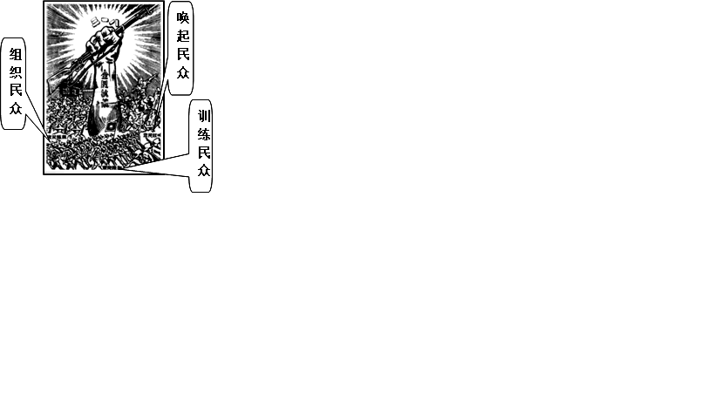
A.宣告第二次国共合作实现 B.呼吁全民族共同抗日
C.歌颂军民合作首战告捷 D.庆祝抗日战争的胜利
11.“它取得了亚洲邻国的信任，取消了缅甸、泰国等周边国家对中国这个大国的‘恐惧’心理，与新独立的亚非国家结成了战略方阵，开创了中国外交的新天地。”材料中“它”最有可能是
A.“一边倒”的方针 B.和平共处五项原则
C.不结盟政策 D.多边外交战略
12.1961年6月，毛泽东在与印尼总统苏加诺会谈时，指出“如果台湾不作为一个国家，没有中央政府，它归还祖国，那么台湾的社会制度也可以留待以后谈。我们容许台湾保持原来的社会制度，等台湾人民自己来解决这个问题。”由此说明
A.“一国两制”的方针开始提出 B.海峡两岸关系的坚冰得以打破
C.和平统一祖国是建国以来的一贯方针 D.毛泽东处理台湾问题的灵活性
13.学者米健认为，“由于私有制进一步发展，人的私有意识大大加强，商品货币经济的深度与广度都已今非昔比。其内容之丰富，形式之多样远非市民法（即公民法）所能逮及。……由于社会的进步，市民法扩大为世界性的法律，已势在必行。”材料最能说明
A.市民法不再保护罗马公民的利益 B.商品经济发展推动罗马法的完善
C.罗马法以保护封建私有制为核心 D.罗马法是古代世界最完备的法律
14.“思维着的悟性成了衡量一切的唯一尺度……从今以后，迷信、偏私、特权和压迫，必将为永恒的真理，为永恒的正义，为基于自然的平等和不可剥夺的人权所排挤。”这里恩格斯评论的是
A.智者运动 B.文艺复兴 C.宗教改革 D.启蒙运动
15.“1832年议会改革的结果，使英国的选民人数从48.8万增加到了80.8万，有选举权的人口占当时英国总人口的比率也从大约2％增加到3.3％。”这说明议会改革
A.扩大了民主的范围 B.消除了不平等现象
C.扩大了工业资产阶级的参政权 D.确立了资产阶级代议制
16.1957年，赫鲁晓夫《关于进一步改进工业和建筑业的管理组织》的报告中提出，“关于工业改组的原则和设想：（1）加强民主集中制的管理原则；（2）改“条条”管理形式为“块块”管理形式；（3）建立经济行政区；（4）改进国家计划工作；（5）扩大地方在经济管理中的权力；（6）发挥工人群众参加管理的积极性。”这些措施
A.是“新经济体制”的重要内容 B.有利于苏联经济的发展
C.摆脱了斯大林模式的基本框架 D.埋下了苏联解体的隐患
17.1970年，第三次不结盟国家首脑会议通过《关于不结盟和经济发展宣言》，谴责“殖民地历史遗留下来的一种不平等的世界经济体系”，希望“提供机会使世界经济体系发生结构变化，以便满足穷国的紧迫需要，加强它的独立，使世界经济有更为迅速和更为均衡的发展”。这表明不结盟运动
A.要求打破大国对国际政治的垄断 B.希望建立国际政治经济新秩序
C.由反对霸权主义到谋求经济发展 D.主持国际正义和维护世界和平
18.1983年3月，英国撒切尔政府公布了一个为期4年的“中期金融战略”，宣布要降低货币供应量的增长率，削减政府公共开支，严格控制财政赤字，同时降低最高工资税率和投资税率。依据这一战略，当时撒切尔政府最有可能的做法应该是
A.强化国家对经济的干预 B.加强中央统制经济
C.减少国家对福利的投资 D.大力发展私有经济
19.“他的哲学中承认时间、空间的客观存在，也对暂时无法解释的自然现象归结为上帝的安排，他用数学方法阐明了宇宙中最基本的法则，他是一位震古烁今的科学巨人。”材料中的“他”对自然科学的突出贡献是
A.开创了近代实验科学 B.创立经典力学体系
C.为原子能利用提供科学基础 D.成功解释光电效应
20.俄国作家在《艺术与现实的审美关系》中认为，“再现生活是艺术的一般性格的特点，是它的本质。”下列文学作品中，创作风格与车尔尼雪夫斯基的观点不一致的是
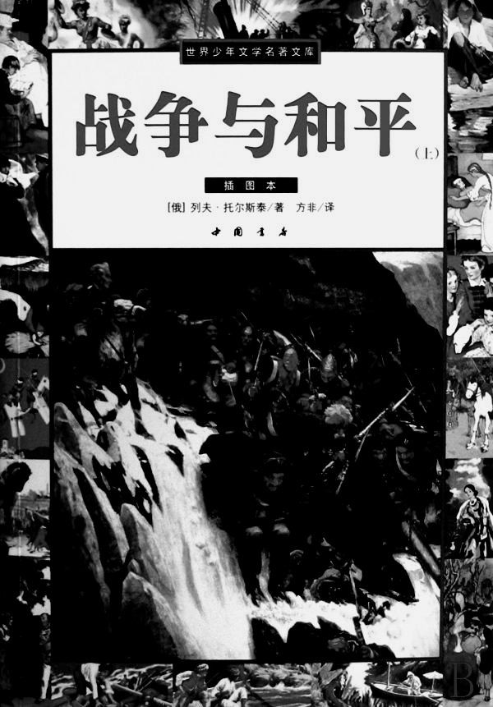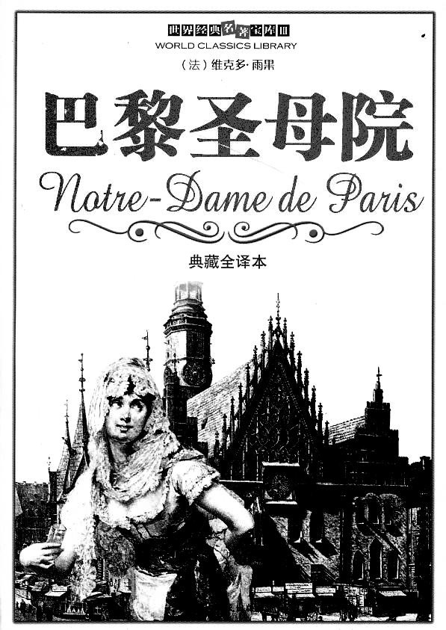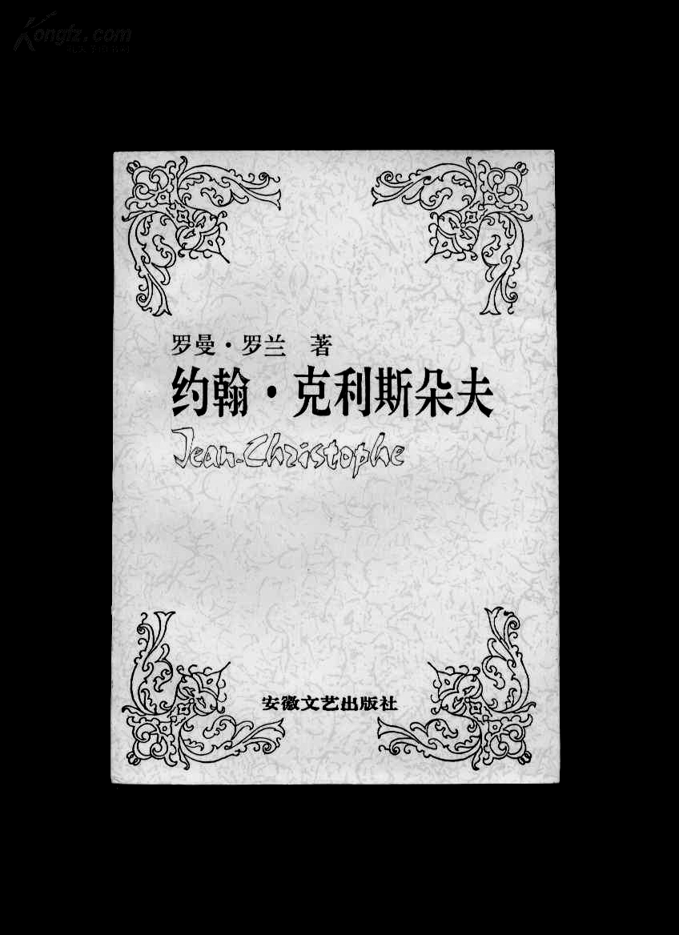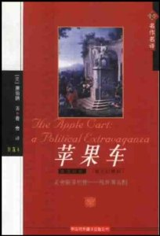
A.《战争与和平》 B.《巴黎圣母院》 C.《约翰•克利斯朵夫》 D.《苹果车》
二、非选择题：本大题共计60分。其中第21题13分，第22题14分，第23题13分，第24题10分，第25题10分。
21.（13分）李贽是晚明中国“离经叛道”的思想家，具有强烈的反正统意识。阅读下列材料：
材料一 李贽的思想语录
夫天生一人，自有一人之用，不待取给于孔子而后足也，若必待取足于孔子，则千古以前无孔子，终不得为人乎？
夫天下之人得所也久矣，所以不得所者，贪暴者扰之，而“仁者”害之也。“仁者”以天下之失所也而忧之，而汲汲焉欲贻之以得所之域。于是有德礼以格其心，有政刑以絷其四体，而人始大失所矣。 ──李贽《焚书》
材料二 他是中国社会刚刚开始其内发原生的近代化转型初期所出现的一位思想巨人，一位走在时代最前列的有着最为孤绝的理性的先知先觉者，是晚明中国早期启蒙运动的思想旗帜。在中国，他的后继者们赋予了他如传说中开天辟地的盘古的文化象征意义。在世界上，他被中西文化交流的伟大先行者利玛窦称为“中国人中罕见的典例”。
——许苏民《李贽评传》
材料三 李贽的悲剧不仅属于个人，也属于他所生活的时代。传统的政治已经凝固，类似宗教改革或者文艺复兴的新生命无法在这样的环境中孕育。社会环境把个人理智上的自由压缩在极小的限度之内，人的廉洁和诚信，也只能长为灌木，不能形成丛林。
——（美）黄仁宇《万历十五年·李贽——自相冲突的哲学家》

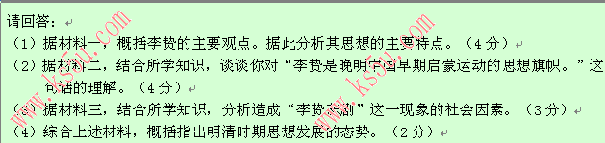

22.（14分）民主政治发展是国家与社会各方之间相互协商、相互妥协的过程。阅读下列材料：
材料一 恩格斯说：“这样，在制度中便加入了一个全新的因素——私有财产。公民的权利和义务，是按照他们的地产的多寡来规定的。于是，随着有产阶级日益获得势力，旧的血缘亲属团体也就日益遭到排斥，氏族制度遭到了新的失败。”
——马啸原《西方政治制度史》
材料二 美国宪法是美国建国初期多元利益集团谈判和妥协的结果，宪法所创立的也是一个利益谈判和妥协的政治机制。在美国两百多年的历史上，不同的利益集团（群体）因应不断变化的历史环境，利用依宪法衍生的宪政机制，就各自的利益和联邦的“公共”利益的定义和定位，相互进行一种连续不停的谈判和妥协。谈判和妥协使旧的宪法原则和实践得以修正，使新的宪法原则和实践得以产生，宪法的生命力不断得到更新，表现出一种“超稳定性”，成为一部“活着的宪法”。 ——王希《原则与妥协》
材料三 民主政治正是妥协中炼成的，以冲突始，以妥协终。其实，民主政治本身就是一个妥协的产物。民主政治实际上是通过妥协与合作来解决冲突的政治机制。
——刘军宁《民主是妥协的制度》载于《南方周末》2007年6月28日
请回答：
（1）据材料一，回答梭伦改革中的什么措施最能体现恩格斯的论述。分析其历史影响。（3分）
（2）据材料二，概括分析美国宪法何以能成为一部“活着的宪法”？（2分）
（3）综合上述材料，结合所学知识，论证材料三“民主政治是妥协的产物”的观点。（9分）（观点明确，史论结合，逻辑严密，表述清楚，250字左右。）

23.（13分）1956年、1978年、1992年，是现代中国实现现代化的三个关键时间点。阅读下列材料：
材料一 新民主主义经济体制，是实行计划管理与市场调节相结合、指令性计划与指导性计划相结合、计划管理以市场为基础的管理体制。1953年国家转入大规模经济建设并宣布向苏联模式的社会主义过渡以后，随着国民经济紧运行（注：大意是指在资源紧张的情况下加速国民经济建设）和社会主义改造的推进，为了与这种经济紧运行和逐步单一的公有制相适应，在管理体制方面，也逐渐由以市场为基础的计划与市场相结合转向计划经济。到1956年底，随着社会主义改造的基本完成，生产要素市场基本消亡，产品市场也在国家的计划控制之下，形成了以指令性计划为主、指导性计划为辅的计划经济体制。
——武力主编《中华人民共和国经济简史》
材料二 一个国家的经济增长确实包含许多因素：劳动力、土地、资金、资源等。但能使各要素有机、合理的发生作用，还是取决于制度安排。这就是为什么同样一个中国，（1978年）前后三十年的基本国情和自然禀赋并无质的差异，但发展程度却有天壤之别。
——宋鲁郑《从西方丑闻看中国崛起》
材料三 1949年以来，中国努力推进现代化的蓝图，是先建设社会主义并进而实现共产主义。它始终是决策的指南。……经过苏联的斯大林主义、1956年后中国的乌托邦主义和1977年中共十一大之后邓小平推行的务实主义的探索，现在已经有人在议论，认为中国将可能成为当代实现现代化的一个样板。邓并不放弃社会主义作为最终目标，但对大量的市场经济的做法予以放行。他说，新的体制是“计划经济和市场经济”的“结合”。
——[美]吉尔伯特·罗兹曼《中国的现代化》
请回答：
（1）据材料一，指出20世纪50年代中期中国经济体制变化的主要表现，说明其变化的原因。（4分）
（2）据材料二，结合所学知识，概括指出促进1978年后我国经济快速增长的“制度安排”的具体表现。（3分）
（3）据材料三，指出邓小平“务实主义探索”的突出表现。结合所学知识，分析其对中国经济体制的影响。（4分）
（4）综合上述材料，谈谈你对社会主义建设的认识。（2分）

24．【历史上重大改革回眸】（10分）向西方学习是日本明治维新的重要内容。阅读下列材料：
材料一 日本1871年明治政府派使节团考察西方。实地接触西方世界后，对成员们的思想引起了巨大的冲击，使之产生了强烈的自卑感。正如随行的福田德兰所说的，在西方文明面前，他们“简直像乡下姑娘来到了上野火车站，看到行走着的时髦女郎时，愈觉得自己土里土气，恨不得钻进地洞里去”。大久保利通也发出了“深感我们不适应这个世界”的感慨……因而最终他们“无所畏惧的放弃了自己的喜好，吸纳了外国的文明”。
——吴延谬《日本史》
材料二 （日本明治政策）改变的动力是西化。英国模式自然是铁路、电信、公共建筑、市政工程、纺织工业以及许多商业方法方面的模范；法国模式用来改革法制，改革军事（后来采用普鲁士模式）；海军的模式还是学习英国；大学则归功于美国。
——（英国）霍布斯鲍姆《资本的年代》
材料三 由于日本有向伟大的中国文化世界借用某些东西的悠久传统，因而，19世纪在同样地借用西方世界的东西时，发生的冲突较少、痛苦较少。过去，日本以“日本精神，中国知识”为口号，适应了经过挑选的中国文化的某些方面。现在，日本又以“东方道德，西方技艺”为口号，向西方借用了它所盼望的东西。
——（美国）斯塔夫里阿诺斯《全球通史》
请回答：
（1）据材料一，指出日本使节团成员接触西方后的感受。分析他们有此感受的主要原因。（2分）
（2）据材料二，概括回答明治维新时期日本向西方学习的特点。结合所学知识，指出明治时代的西化给日本带来的重要影响。（5分）
（3）综合上述材料，概括指出日本西化取得成功的原因。（3分）

25．【中外历史人物评说】（10分）唐太宗和康熙帝都很重视人才的选拔。阅读下列材料：
材料一 贞观二年，上谓右仆射封德彝曰：“致安之本，惟在得人。比来命卿举贤，未尝有所推荐。天下事重，卿宜分朕忧劳，卿既不言，朕将安寄?”对曰：“臣愚岂敢不尽情，但今所见未有奇才异能。”上曰：“前代明王，使人如器，不借才于异代，皆取士于当时。岂得待梦傅说，逢吕尚，然后为政乎?且何代无贤，但患遗而不知耳!”德彝惭赧而退。今所任用，必须以德行、学识为本……夫人虽禀定性，必须博学以成其道……人性舍灵，待学成而为美。 ——《贞观政要》
材料二 一位与玄烨有较长接触的耶稣会传教士自晋曾对此有过描写：“在平息一切叛乱及辽阔的帝国实现和平之后，皇帝就立即致力于建立正常秩序，纠正在战争期间因一时疏忽而造成的偏差，制定严明的法律，保证国泰民安。为了达到这一目的，最为重要的是任命德才兼备的、忠诚老实的官吏担任各省要职。这时，皇帝所考虑的，就是如何进行慎重的物色和挑选，以及使被确定的人忠于职守”。
——郭松义《清代皇帝传略》之康熙帝玄烨
请回答：
（1）据材料一，概括唐太宗的人才观。结合所学知识，指出其在治国实践中的具体表现。(5分)
（2）材料二表明康熙帝选拔省级要职官吏的主要标准是什么?结合所学知识，分析该做法有何重要作用。(3分)
（3）“贞观之治”和“康乾盛世”是我国封建社会的两大盛世。综合上述材料，指出人才选拔与封建盛世之间的关系。(2分)

盐城市2015届高三年级第一学期期中考试
历史试卷参考答案
一、选择题：
题号 | 1 | 2 | 3 | 4 | 5 | 6 | 7 | 8 | 9 | 10
答案 | A | B | B | B | B | C | D | B | C | B
题号 | 11 | 12 | 13 | 14 | 15 | 16 | 17 | 18 | 19 | 20
答案 | B | D | B | D | A | B | B | C | B | B
二、非选择题：
21.（1）主要观点：反对迷信孔子（认为不应以儒家思想作为衡量是非的标准）；追求个人自由（抨击儒家仁义道德束缚个人自由）。（2分）主要特点：反传统、反权威（反封建）。（2分）
（2）理解：李贽的反正统思想，冲击了迂腐的纲常名教，促进了人们的思想解放。（4分）
（3）社会因素：君主专制强化，人性遭到压抑；商品经济发展不充分，缺乏新思想发育传播的土壤；理学日益僵化，束缚思想自由。（3分）
（4）态势：理学占据主导地位，新思想开始滋生。（2分）
22.（1）措施：财产等级制；（1分）历史影响：打击了氏族贵族的统治，扩大了民主政治的社会基础。（2分）
（2）原因：不同利益集团利用谈判和妥协的政治机制，据不断变化的历史环境对美国宪法进行修正。（2分）
（3）观点：民主政治是妥协的产物。（1分）
论证：面对雅典城邦贵族与平民的矛盾日益激化，梭伦推行财产等级制等具有折中色彩的措施，打破了贵族对政权的垄断，平民获得了一定权力，为雅典民主政治的建立奠定了基础。（4分）
美国建立后，面对独立战争初期尖锐的社会矛盾，中央和地方之间相互妥协（联邦政府权力加强，各州拥有一定的独立性）、大州和小州之间相互妥协（各州地位上保持平等，参议员每州2名，众议员根据各州人口比例选出）、南方和北方之间相互妥协（允许保留奴隶制度）。在此基础上，颁布了1787年宪法，确立了民主政治。（4分）
（如考生列出其他事例，且符合题意，也可得分。）
23.（1）变化表现：由计划和市场相结合的经济体制转变为完全的计划经济。（2分）原因：苏联模式的影响；国民经济建设的加速；社会主义改造的完成。（2分，任答2点即可）
（2）“制度安排”：社会主义民主法制的健全完善；改革开放政策的实施；科技教育体制的调整。（3分）
（3）表现：坚持社会主义制度下，计划经济和市场经济相结合。（2分）影响：逐步建立社会主义市场经济体制。（2分）
（4）认识：坚持社会主义方向；立足国情，顺应潮流，及时改革与调整；正确处理计划和市场的关系。（2分）（任答2点即可，言之成理，即可得分）
24．（1）感受：羡慕西方文明，具有强烈的自卑感。（1分）主要原因：当时的日本远远落后于西方，落后于世界。（1分）
（2）特点：学习的国家十分广泛；学习的领域比较广阔；有选择的吸收其优秀成果。（3分）影响：促进资本主义的迅速发展，改变了落后的状态，成为亚洲强国，为对外扩张奠定了坚实的基础。（2分）
（3）原因：日本有向他国学习，吸纳先进文明的传统；根据国情有选择的学习西方文明；进行经济、政治等全方位改革。（3分）
25.（1）人才观：重视人才；要善于发现和选拔人才；坚持德行和学识的标准。(3分)表现：完善科举；知人善任。(2分)
（2）标准：德才兼备，忠诚老实。(1分)作用：有利于赢得民心，缓和社会矛盾，维护封建统治秩序。(2分)
（3）关系：人才选拔是封建盛世出现的保障，封建盛世为人才选拔提供条件。(2分)

